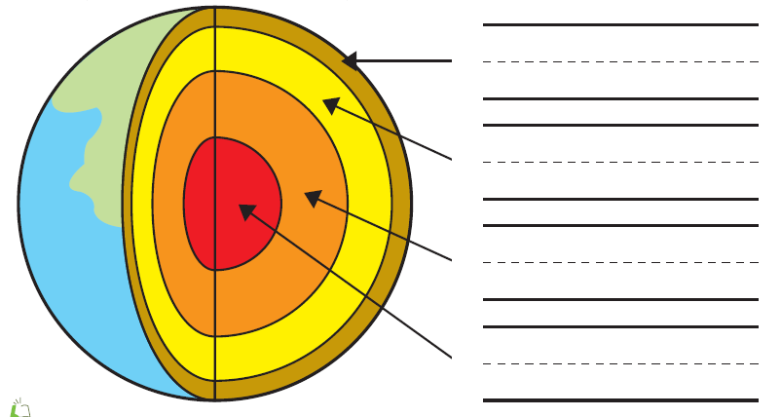

1
2
3
4

.......................................................................................................................................................................................................................................................................................................................................................................................................................................................................................
حلوتي رتبي طبقات الأرض من المركز 1الى السطح 4

